***Đề thi 90p:***

**Câu 1 (1.5 điểm):** Tạo cơ sở dữ liệu trong PHP My Admin có tên là **qlxe** gồm các bảng sau:

+) Bảng Loaixe (maloai, tenloai)

+) Bảng Xe (maxe, tenxe, namsx, maloai, hinh)

**Hướng dẫn:**

*Bước 1*: Mở Xampp và nhấn vào Admin ở Apache và MySQL để mở cửa sổ PHP MyAdmin ở trình duyệt

*Bước 2*: Tại cửa sổ PHP MyAdmin nhấn chọn new để tạo CSDL mới

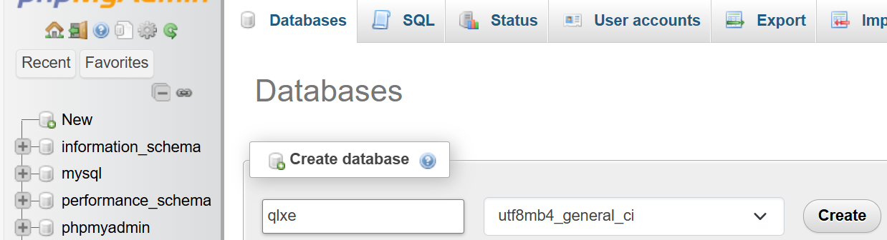

*Hình 1*

*Bước 3*: Đặt tên CSDL là qlxe Hình 1

*Bước 4:* Tạo bảng **loaixe**: Chọn cơ sở dữ liệu vừa tạo-> Create New Table

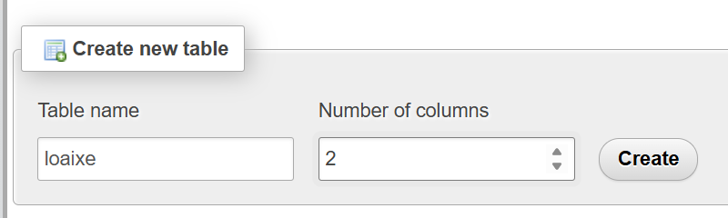

*Hình 2- Đặt tên cho bảng là loaixe, số cột là 2*

*Bước 5:* Đặt tên cột và kiểu dữ liệu

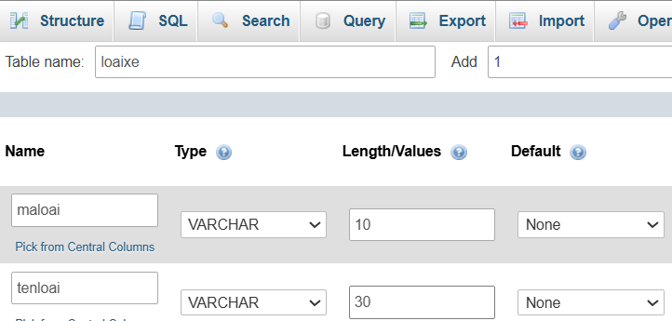

*Hình 3- Đặt tên Cột và kiểu dữ liệu cho cột*

*Bước 6:* Tạo bảng **xe**

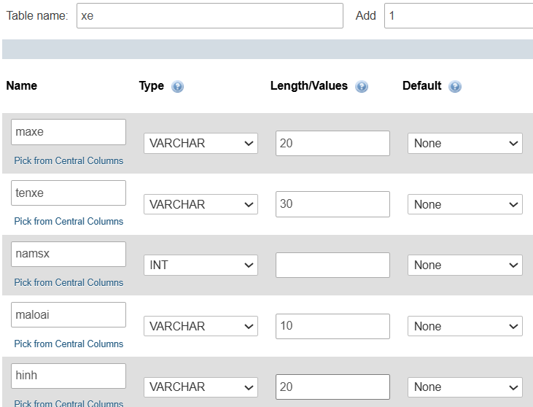

*Hình 4- Tạo bảng xe gồm các trường maxe, tenxe, namsx, maloai, hinh*

*Bước 7*: Nhập dữ liệu cho mỗi bảng 3 bản ghi

**Câu 2 (1.5 điểm)**:

+) Tạo file php để đọc dữ liệu từ bảng **loaixe** lên trình duyệt dưới dạng dữ liệu JSON

**Hướng dẫn:**

*Bước 1*: Mở Visual Code hoặc Sublime Text và tạo file ***getloaixe.php*** có nội dung như sau:

<?php

  $connect=mysqli_connect("localhost","root","","qlxe");

  mysqli_query($connect,"SET NAMES 'utf8'");

  $query="SELECT * FROM loaixe";

  $data=mysqli_query($connect,$query);

  $mangloaixe=array();

while ($row=mysqli_fetch_assoc($data))

{

        $mangloaixe[]=$row;

}

  echo json_encode($mangloaixe);

  class Loaixe

  {

    function Loaixe($maloai, $tenloai)

    {

      $this->maloai=$maloai;

        $this->tenloai=$tenloai;

           }

  }

?>

*Bước 2*: Tạo một thư mục tên là php trong thư mục C:\xampp\htdocs\ sau đó lưu tệp tin trên vào thư mục vừa tạo và đặt tên là ***getloaixe.php***

*Bước 3:* Mở trình duyệt web, sau đó gõ đường dẫn ***localhost / php/getloaixe.php***

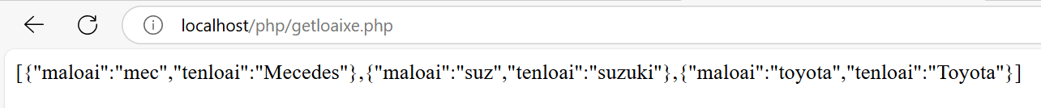

*Hình 5- Dữ liệu dạng JSON trên trình duyệt*

Lưu ý: Nếu máy đã đổi cổng là 8080 thì ta cho thêm 8080 vào đường dẫn

***localhost:8080 /php/getloaixe.php***



*Hình 6- getloaixe.php - cổng 8080*

+) Tạo file **getxe.php** có nội dung như sau:

<?php

     $connect=mysqli_connect("localhost","root","","qlxe");

  mysqli_query($connect,"SET NAMES 'utf8'");

  class Xe

  {

  function Xe($maxe,$tenxe,$namsx,$maloai,$hinh)

  {

       $this->maxe=$maxe;

       $this->tenxe=$tenxe;

       $this->namsx=$namsx;

       $this->maloai=$maloai;

$this->hinh=$hinh;

  }

}

  $query="SELECT * FROM xe";

  $mangxe=array();

  $data=mysqli_query($connect,$query);

    while ($row=mysqli_fetch_assoc($data))

    {

            $mangxe[]=$row;

}

    echo json_encode($mangxe);

?>

///////////////

<?php

      $connect=mysqli_connect("localhost","root","","qlxe");

      mysqli_query($connect,"SET NAMES 'utf8'");

      class Xe

        {

  function Xe($maxe,$tenxe,$namsx,$maloai,$hinh)

  {

       $this->maxe=$maxe;

       $this->tenxe=$tenxe;

       $this->namsx=$namsx;

       $this->maloai=$maloai;

     $this->hinh=$hinh;

        }

         }

       if (isset($_GET['maloai']) && $_GET['maloai'] !== '') {

    $maloai = $_GET['maloai'];

    // Bảo mật hơn bằng cách dùng escape biến

    $maloai = mysqli_real_escape_string($connect, $maloai);

    $query = "SELECT * FROM xe WHERE maloai = '$maloai'";

} else {

    // Nếu không có maloai, trả về rỗng hoặc thông báo lỗi

    echo json_encode([]);

    exit;

}

$mangxe = array();

$data = mysqli_query($connect, $query);

while ($row = mysqli_fetch_assoc($data)) {

    $mangxe[] = $row;

}

echo json_encode($mangxe);

?>

.//////////////

Lưu file với tên là ***getxe.php*** vào thư mục ***C:\xampp\htdocs\php***

Sau đó mở file getxe.php lên trình duyệt và kiểm tra kết quả

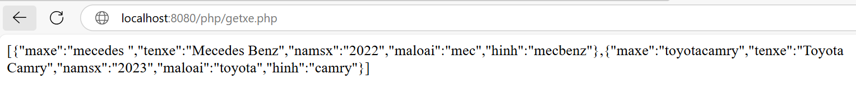

*Hình 7- getxe.php*

+) Lấy địa chỉ IP của máy mình đang làm việc bằng cách mở cửa sổ Command prompt

* *Start-> cmd-> ipconfig*

Sau đó lấy địa chỉ IPV4 mà nó trả về dạng **xxx.xxx.xxx.xxx** rồi thay vào vị trí của chữ localhost, và quan sát kết quả trên trình duyệt

**Chú ý:** **chỗ nào có xxx.xxx.xxx.xxx** trong bài hướng dẫn này thì ta thay bằng địa chỉ IP của mạng ở máy ta đang sử dụng.

**Câu 3 (7 điểm)**: *Từ 3.1-> 3.7 (5 điểm) ; Từ 3.8 đến hết (2 điểm)*

*3.1.**Tạo một ứng dụng trong Android studio có tên là* ***quanlybanxe***

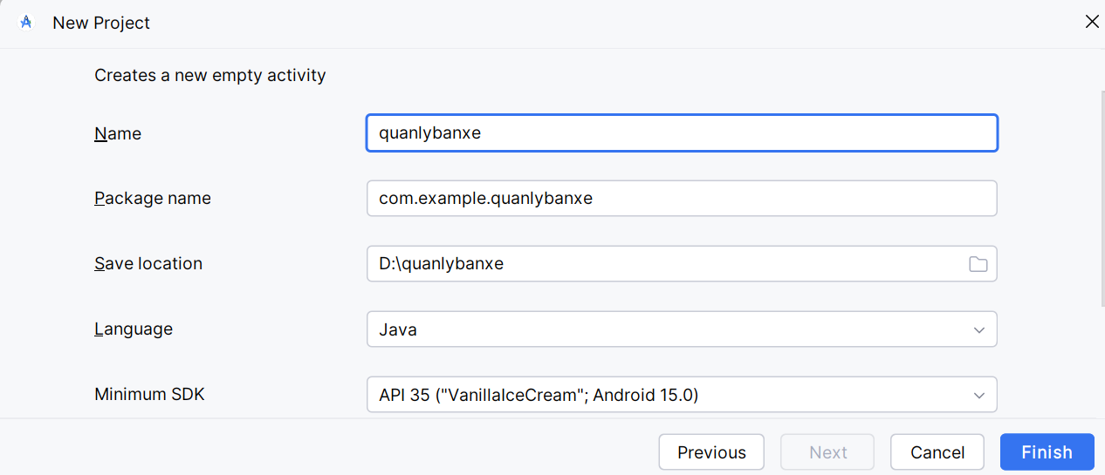

*Hình 8- Tạo project mới có tên là quanlybanxe*

*Lưu ý*:

* Khi tạo ứng dụng chọn ngôn ngữ là Java và API nhỏ hơn hoặc bằng API của máy ảo
* Chờ cho quá trình đồng bộ và tải dữ liệu thành công rồi run thử app lên máy ảo, nếu chạy ok thì mới làm tiếp.

*3.2 Trên giao diện* ***activity_main.xml***

* Kéo thả một listView vào và đặt ID cho listView là **listViewDSLoaixe**
* Đặt các ràng buộc cho listView (nếu đang là loại layout constraint)
* <?xml version="1.0" encoding="utf-8"?>  
  <androidx.constraintlayout.widget.ConstraintLayout  
   xmlns:android="http://schemas.android.com/apk/res/android"  
   xmlns:app="http://schemas.android.com/apk/res-auto"  
   xmlns:tools="http://schemas.android.com/tools"  
   android:id="@+id/main"  
   android:layout_width="match_parent"  
   android:layout_height="match_parent"  
   android:background="#F5F5F5"  
   tools:context=".MainActivity">  
    
   <!-- Tiêu đề -->  
   <TextView  
   android:id="@+id/title"  
   android:layout_width="0dp"  
   android:layout_height="wrap_content"  
   android:text="Danh sách loại xe"  
   android:textSize="24sp"  
   android:textStyle="bold"  
   android:gravity="center"  
   android:textColor="#000000"  
   android:layout_marginTop="16dp"  
   app:layout_constraintTop_toTopOf="parent"  
   app:layout_constraintStart_toStartOf="parent"  
   app:layout_constraintEnd_toEndOf="parent" />  
    
   <!-- ListView được đặt dưới tiêu đề -->  
   <ListView  
   android:id="@+id/listViewDSLoaixe"  
   android:layout_width="0dp"  
   android:layout_height="0dp"  
   android:divider="@android:color/darker_gray"  
   android:dividerHeight="0.5dp"  
   android:layout_marginTop="8dp"  
   android:layout_marginBottom="8dp"  
   android:padding="4dp"  
   app:layout_constraintTop_toBottomOf="@id/title"  
   app:layout_constraintStart_toStartOf="parent"  
   app:layout_constraintEnd_toEndOf="parent"  
   app:layout_constraintBottom_toBottomOf="parent" />  
    
  </androidx.constraintlayout.widget.ConstraintLayout>

+) Tạo lớp **Loaixe**

package com.example.quanlybanxe;  
  
public class Loaixe {  
 String maloai;  
 String tenloai;  
  
 public Loaixe(String maloai, String tenloai) {  
 this.maloai = maloai;  
 this.tenloai = tenloai;  
 }  
  
 public String getMaloai() {  
 return maloai;  
 }  
  
 public void setMaloai(String maloai) {  
 this.maloai = maloai;  
 }  
  
 public String getTenloai() {  
 return tenloai;  
 }  
  
 public void setTenloai(String tenloai) {  
 this.tenloai = tenloai;  
 }  
}

*3.3. Thêm vào file* ***AndroidManifest.xml*** *hai dòng bôi vàng sau để cho phép kết nối vào Internet*

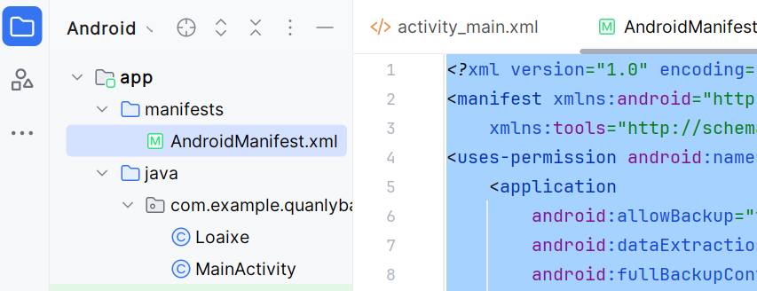

*Hình 9- File AndroidManifest.xml*

*<?*xml version="1.0" encoding="utf-8"*?>*<manifest xmlns:android="http://schemas.android.com/apk/res/android"  
 xmlns:tools="http://schemas.android.com/tools">  
<uses-permission android:name="android.permission.INTERNET"></uses-permission>  
 <application  
 android:allowBackup="true"  
 android:dataExtractionRules="@xml/data_extraction_rules"  
 android:fullBackupContent="@xml/backup_rules"  
 android:icon="@mipmap/ic_launcher"  
 android:label="@string/app_name"  
 android:roundIcon="@mipmap/ic_launcher_round"  
 android:supportsRtl="true"  
 android:usesCleartextTraffic="true"  
 android:theme="@style/Theme.Quanlybanxe"  
 tools:targetApi="31">  
 <activity  
 android:name=".MainActivity"  
 android:exported="true">  
 <intent-filter>  
 <action android:name="android.intent.action.MAIN" />  
  
 <category android:name="android.intent.category.LAUNCHER" />  
 </intent-filter>  
 </activity>  
 </application>

*3.4. Mở file gradle.modul để thêm thư viện volley*

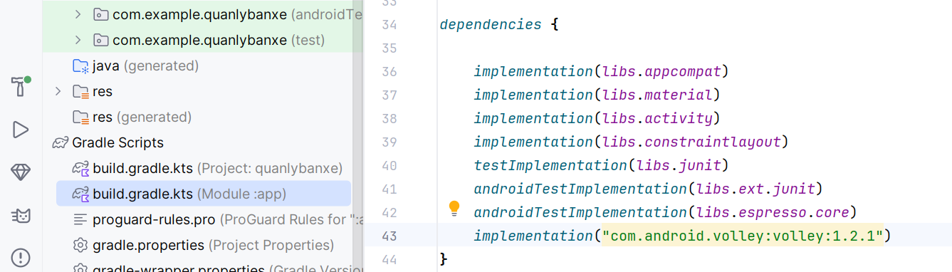

*Hình 9*

***Sau đó nhớ nhấn nút Sync để đồng bộ thư viện***

***3.5. Tạo giao diện dongloaixe.xml***

* Nhấn phải chuột tại thư mục res=> layout chọn new => layout resource file=> đặt tên là ***dongloaixe***

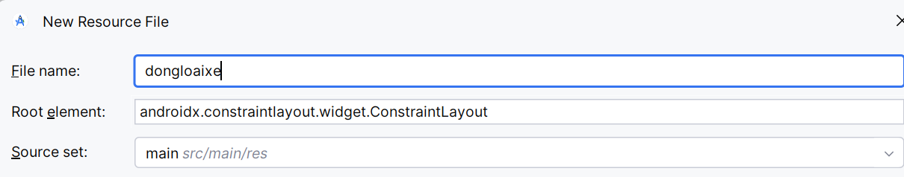

*Hình 10*

Sau đó kéo thả một textView vào và đặt ID cho nó là ***textViewTenloaixe***

***<?xml version="1.0" encoding="utf-8"?>  
<androidx.constraintlayout.widget.ConstraintLayout xmlns:android="http://schemas.android.com/apk/res/android"  
 xmlns:app="http://schemas.android.com/apk/res-auto"  
 xmlns:tools="http://schemas.android.com/tools"  
 android:layout_width="match_parent"  
 android:layout_height="match_parent">  
  
  
 <TextView  
 android:id="@+id/textViewTenloaixe"  
 android:layout_width="wrap_content"  
 android:layout_height="wrap_content"  
 android:textSize="30dp"  
 android:layout_marginStart="80dp"  
 android:layout_marginTop="56dp"  
 android:text="TextView"  
 app:layout_constraintStart_toStartOf="parent"  
 app:layout_constraintTop_toTopOf="parent" />  
</androidx.constraintlayout.widget.ConstraintLayout>***

Nhớ tạo ràng buộc cho textView vì đây là giao diện constraint layout

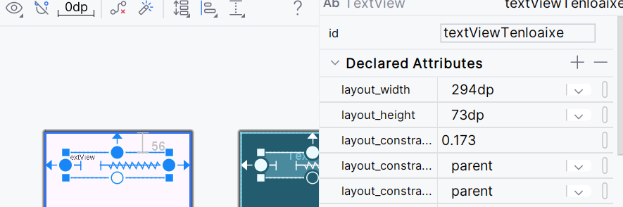

*Hình 11- Giao diện layout dongloaixe.xml*

***3.6. Tạo class LoaixeAdapter***

package com.example.quanlybanxe;  
 import android.content.Context;  
import android.view.LayoutInflater;  
import android.view.View;  
import android.view.ViewGroup;  
import android.widget.BaseAdapter;  
import android.widget.TextView;  
  
import java.util.ArrayList;  
  
public class LoaixeAdapter extends BaseAdapter {  
 Context mycontext;  
 int mylayout;  
 ArrayList<Loaixe> mangloaixe;  
  
 public LoaixeAdapter(Context mycontext, int mylayout, ArrayList<Loaixe> mangloaixe) {  
 this.mycontext = mycontext;  
 this.mylayout = mylayout;  
 this.mangloaixe = mangloaixe;  
 }  
  
 @Override  
 public int getCount() {  
 return mangloaixe.size();  
 }  
  
 @Override  
 public Object getItem(int i) {  
 return null;  
 }  
  
 @Override  
 public long getItemId(int i) {  
 return 0;  
 }  
 private class ViewHolder  
 {  
 TextView txtvTenloaixe;  
 }  
  
 @Override  
 public View getView(int i, View convertView, ViewGroup viewGroup) {  
 ViewHolder viewHolder;  
 if (convertView==null){  
 viewHolder=new ViewHolder();  
 LayoutInflater inflater=(LayoutInflater)  
 mycontext.getSystemService(Context.*LAYOUT_INFLATER_SERVICE*);  
 convertView=inflater.inflate(mylayout,null);  
 viewHolder.txtvTenloaixe=(TextView)convertView.findViewById(R.id.*textViewTenloaixe*);  
 convertView.setTag(viewHolder);  
 }else { viewHolder=(ViewHolder) convertView.getTag(); }  
 Loaixe loaixe=mangloaixe.get(i);  
 viewHolder.txtvTenloaixe.setText(loaixe.getTenloai());  
  
 return convertView;  
 }  
}

***3.7. Viết code cho MainActivity.Java***

package com.example.quanlybanxe;  
  
import android.annotation.SuppressLint;  
import android.content.Intent;  
import android.os.Bundle;  
import android.view.View;  
import android.widget.AdapterView;  
import android.widget.ListView;  
import android.widget.Toast;  
  
import androidx.activity.EdgeToEdge;  
import androidx.appcompat.app.AppCompatActivity;  
import androidx.core.graphics.Insets;  
import androidx.core.view.ViewCompat;  
import androidx.core.view.WindowInsetsCompat;  
  
import com.android.volley.Request;  
import com.android.volley.RequestQueue;  
import com.android.volley.Response;  
import com.android.volley.VolleyError;  
import com.android.volley.toolbox.JsonArrayRequest;  
import com.android.volley.toolbox.Volley;  
  
import org.json.JSONArray;  
import org.json.JSONException;  
import org.json.JSONObject;  
  
import java.util.ArrayList;  
  
public class MainActivity extends AppCompatActivity {  
ListView lstLoaixe;  
LoaixeAdapter adapter;  
ArrayList<Loaixe> mangloaixe;  
 @SuppressLint("MissingInflatedId")  
 @Override  
 protected void onCreate(Bundle savedInstanceState) {  
 super.onCreate(savedInstanceState);  
 EdgeToEdge.*enable*(this);  
 setContentView(R.layout.*activity_main*);  
 ViewCompat.*setOnApplyWindowInsetsListener*(findViewById(R.id.*main*), (v, insets) -> {  
 Insets systemBars = insets.getInsets(WindowInsetsCompat.Type.*systemBars*());  
 v.setPadding(systemBars.left, systemBars.top, systemBars.right, systemBars.bottom);  
 return insets;  
 });  
 lstLoaixe=(ListView)findViewById(R.id.*listViewDSLoaixe*);  
 mangloaixe=new ArrayList<>();  
 ReadJSON("http://**xxx.xxx.xxx.xxx**/php/getloaixe.php");  
 adapter=new LoaixeAdapter(MainActivity.this, R.layout.*dongloaixe*,mangloaixe);  
 lstLoaixe.setAdapter(adapter);  
 }  
 private void ReadJSON(String url)  
 {  
 final RequestQueue requestQueue= Volley.*newRequestQueue*(this);  
 JsonArrayRequest jsonArrayRequest=new JsonArrayRequest(Request.Method.*GET*,  
 url, null,  
 new Response.Listener<JSONArray>() {  
 @Override  
 public void onResponse(JSONArray response) {  
 for (int i = 0; i < response.length(); i++) {  
 try{  
 JSONObject object = response.getJSONObject(i);  
 mangloaixe.add(new Loaixe(object.getString("maloai"),  
 object.getString("tenloai")));  
 }catch (JSONException e){e.printStackTrace();}}  
 adapter.notifyDataSetChanged();  
 }}, new Response.ErrorListener() {  
 @Override  
 public void onErrorResponse(VolleyError error) {  
 Toast.*makeText*(MainActivity.this, error.toString(),  
 Toast.*LENGTH_LONG*).show();  
 }  
 });  
 requestQueue.add(jsonArrayRequest);  
 }  
}

* Chạy thử ứng dụng và quan sát kết quả

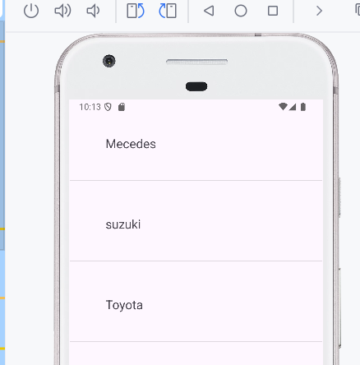

*Hình 12*

Đến đây đã được 4 điểm => Tổng 7 điểm

***3.8. Viết code cho sự kiện nhấn vào một loại xe thì hiển thị các xe tương ứng thuộc loại đó***

Bước 1: Tạo class Xe

package com.example.quanlybanxe;  
  
public class Xe {  
 String maxe;  
 String tenxe;  
 int namsx;  
 String maloai;  
 String hinh;  
  
 public Xe(String maxe, String tenxe, int namsx, String maloai, String hinh) {  
 this.maxe = maxe;  
 this.tenxe = tenxe;  
 this.namsx = namsx;  
 this.maloai = maloai;  
 this.hinh = hinh;  
 }  
  
 public String getMaxe() {  
 return maxe;  
 }  
  
 public void setMaxe(String maxe) {  
 this.maxe = maxe;  
 }  
  
 public String getTenxe() {  
 return tenxe;  
 }  
  
 public void setTenxe(String tenxe) {  
 this.tenxe = tenxe;  
 }  
  
 public int getNamsx() {  
 return namsx;  
 }  
  
 public void setNamsx(int namsx) {  
 this.namsx = namsx;  
 }  
  
 public String getMaloai() {  
 return maloai;  
 }  
  
 public void setMaloai(String maloai) {  
 this.maloai = maloai;  
 }  
  
 public String getHinh() {  
 return hinh;  
 }  
  
 public void setHinh(String hinh) {  
 this.hinh = hinh;  
 }  
}

**Bước 2**: Tạo layout **dongloaixe** trong thư mục res=> layout=> new layout resource file

Có giao diện gồm một imageView và 2 textView

Đặt ID cho imageView và các textView lần lượt là imageViewHinh; textViewTenxe; textViewNamsx

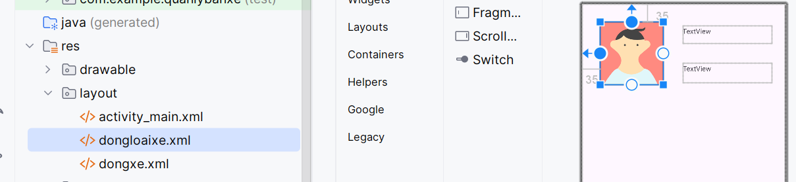

SV có thể copy source của giao diện dongxe như sau:

*<?*xml version="1.0" encoding="utf-8"*?>*<androidx.constraintlayout.widget.ConstraintLayout xmlns:android="http://schemas.android.com/apk/res/android"  
 xmlns:app="http://schemas.android.com/apk/res-auto"  
 xmlns:tools="http://schemas.android.com/tools"  
 android:layout_width="match_parent"  
 android:layout_height="match_parent">  
  
 <ImageView  
 android:id="@+id/imageViewHinh"  
android:layout_width="158dp"  
android:layout_height="164dp"  
android:layout_margin="8dp"  
android:layout_marginStart="35dp"  
android:layout_marginTop="35dp"  
android:scaleType="centerCrop"  
app:layout_constraintStart_toStartOf="parent"  
app:layout_constraintTop_toTopOf="parent"  
tools:srcCompat="@tools:sample/avatars"

/>  
  
 <TextView  
 android:id="@+id/textViewTenxe"  
 android:layout_width="179dp"  
 android:layout_height="36dp"  
 android:layout_marginStart="40dp"  
 android:layout_marginTop="44dp"  
 android:text="TextView"  
 app:layout_constraintStart_toEndOf="@+id/imageViewHinh"  
 app:layout_constraintTop_toTopOf="parent" />  
  
 <TextView  
 android:id="@+id/textViewNamsx"  
 android:layout_width="179dp"  
 android:layout_height="40dp"  
 android:layout_marginTop="40dp"  
 android:layout_marginEnd="29dp"  
 android:text="TextView"  
 app:layout_constraintEnd_toEndOf="parent"  
 app:layout_constraintHorizontal_bias="1.0"  
 app:layout_constraintStart_toEndOf="@+id/imageViewHinh"  
 app:layout_constraintTop_toBottomOf="@+id/textViewTenxe" />  
  
</androidx.constraintlayout.widget.ConstraintLayout>

**Bước 3**: Tạo class XeAdapter

package com.example.quanlybanxe;  
  
import android.content.Context;  
import android.view.LayoutInflater;  
import android.view.View;  
import android.view.ViewGroup;  
import android.widget.BaseAdapter;  
import android.widget.ImageView;  
import android.widget.TextView;  
  
import java.util.ArrayList;  
  
public class XeAdapter extends BaseAdapter {  
 Context mycontext;  
 int mylayout;  
 ArrayList<Xe> mangxe;  
  
 public XeAdapter(Context mycontext, int mylayout, ArrayList<Xe> mangxe) {  
 this.mycontext = mycontext;  
 this.mylayout = mylayout;  
 this.mangxe = mangxe;  
 }  
  
 @Override  
  
 public int getCount() {  
 return mangxe.size();  
 }  
  
 @Override  
 public Object getItem(int i) {  
 return null;  
 }  
  
 @Override  
 public long getItemId(int i) {  
 return 0;  
 }  
 private class ViewHolder  
 {  
 TextView txtvTenxe,txtvNamsx;  
 ImageView imgHinh;  
 }  
  
 @Override  
 public View getView(int i, View convertView, ViewGroup viewGroup) {  
 ViewHolder viewHolder;  
 if (convertView==null){  
 viewHolder=new ViewHolder();  
 LayoutInflater inflater=(LayoutInflater)  
 mycontext.getSystemService(Context.*LAYOUT_INFLATER_SERVICE*);  
 convertView=inflater.inflate(mylayout,null);  
 viewHolder.txtvTenxe=(TextView)convertView.findViewById(R.id.*textViewTenxe*);  
 viewHolder.txtvNamsx=(TextView)convertView.findViewById(R.id.*textViewNamsx*);  
 viewHolder.imgHinh=(ImageView) convertView.findViewById(R.id.*imageViewHinh*);  
 convertView.setTag(viewHolder);  
 }else { viewHolder=(ViewHolder) convertView.getTag(); }  
 Xe xe=mangxe.get(i);  
 viewHolder.txtvTenxe.setText(xe.getTenxe());  
 viewHolder.txtvNamsx.setText(String.*valueOf*(xe.getNamsx()));  
  
 Context context = viewHolder.imgHinh.getContext();  
 int id = context.getResources().getIdentifier(xe.getHinh(), "drawable", context.getPackageName());  
 viewHolder.imgHinh.setImageResource(id);  
  
 return convertView;  
  
 }  
}

**Bước 4**: Tạo một Activity mới tên là ActivityXe

* Nhấn phải chuột tại thư mục **app => new=> Activity=> Empty Views Activity**

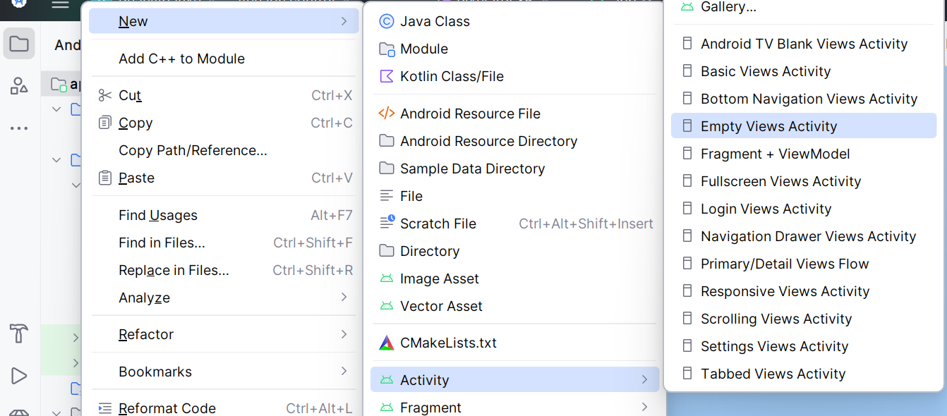

*Hình 13- Tạo Activity mới*

***Lúc này xuất hiện ActivityXe.java và activity_xe.xml Hình 14***

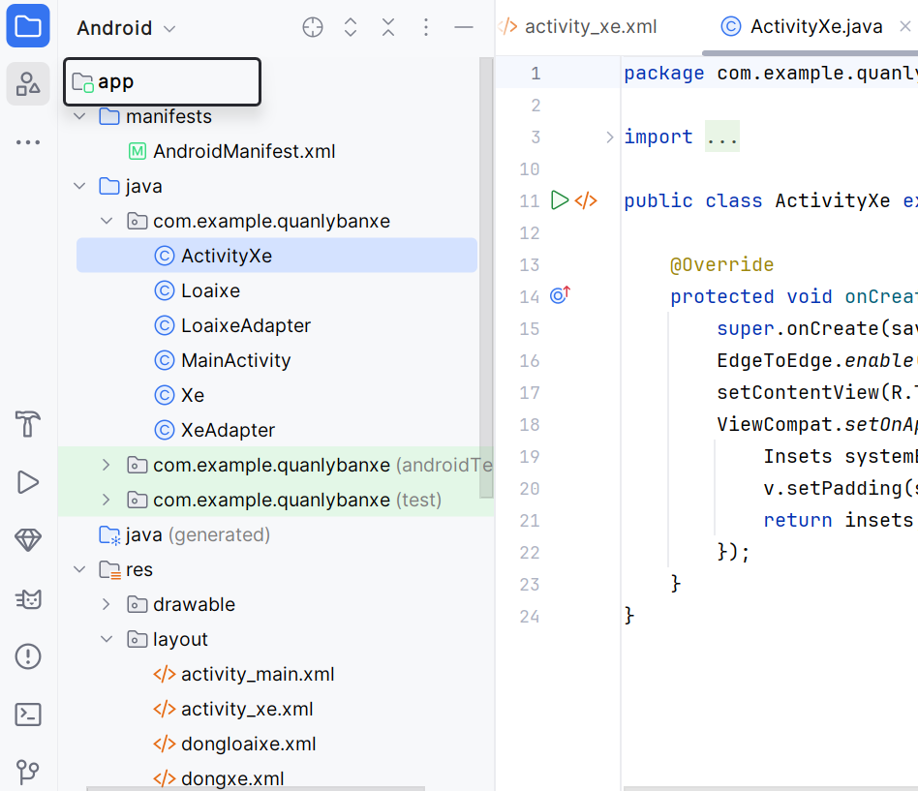

*Hình 14- ActivityXe*

**Bước 5**: *Thiết kế giao diện cho activity_xe.xml*

* Kéo thả một listView vào và đặt ID cho nó là ***listViewDsxe***
* <?xml version="1.0" encoding="utf-8"?>  
  <androidx.constraintlayout.widget.ConstraintLayout  
   xmlns:android="http://schemas.android.com/apk/res/android"  
   xmlns:app="http://schemas.android.com/apk/res-auto"  
   xmlns:tools="http://schemas.android.com/tools"  
   android:id="@+id/main"  
   android:layout_width="match_parent"  
   android:layout_height="match_parent"  
   android:background="#F5F5F5"  
   tools:context=".MainActivity">  
    
   <!-- Nút quay lại nằm góc trên trái -->  
   <Button  
   android:id="@+id/btnBack"  
   android:layout_width="wrap_content"  
   android:layout_height="wrap_content"  
   android:text="← Quay lại"  
   android:backgroundTint="#FF5722"  
   android:textColor="#FFFFFF"  
   app:layout_constraintTop_toTopOf="parent"  
   app:layout_constraintStart_toStartOf="parent"  
   android:layout_margin="16dp" />  
    
   <!-- Danh sách xe -->  
   <ListView  
   android:id="@+id/listViewDSxe"  
   android:layout_width="0dp"  
   android:layout_height="0dp"  
   android:divider="@color/black"  
   android:dividerHeight="0.5dp"  
   android:padding="8dp"  
   app:layout_constraintTop_toBottomOf="@id/btnBack"  
   app:layout_constraintStart_toStartOf="parent"  
   app:layout_constraintEnd_toEndOf="parent"  
   app:layout_constraintBottom_toBottomOf="parent" />  
    
  </androidx.constraintlayout.widget.ConstraintLayout>
* Nhớ ràng buộc cho listView

**Bước 6**: *Viết code cho sự kiện Click vào một Item trên listView Loại xe*

* **Mở file MainActivity.java và viết thêm đoạn code cho sự kiện setOnItemClickListener của listview (Đoạn bôi vàng)**
* package com.example.quanlybanxe;  
    
  import android.annotation.SuppressLint;  
  import android.content.Intent;  
  import android.os.Bundle;  
  import android.view.View;  
  import android.widget.AdapterView;  
  import android.widget.ListView;  
  import android.widget.Toast;  
    
  import androidx.activity.EdgeToEdge;  
  import androidx.appcompat.app.AppCompatActivity;  
  import androidx.core.graphics.Insets;  
  import androidx.core.view.ViewCompat;  
  import androidx.core.view.WindowInsetsCompat;  
    
  import com.android.volley.Request;  
  import com.android.volley.RequestQueue;  
  import com.android.volley.Response;  
  import com.android.volley.VolleyError;  
  import com.android.volley.toolbox.JsonArrayRequest;  
  import com.android.volley.toolbox.Volley;  
    
  import org.json.JSONArray;  
  import org.json.JSONException;  
  import org.json.JSONObject;  
    
  import java.util.ArrayList;  
    
  public class MainActivity extends AppCompatActivity {  
  ListView lstLoaixe;  
  LoaixeAdapter adapter;  
  ArrayList<Loaixe> mangloaixe;  
   @SuppressLint("MissingInflatedId")  
   @Override  
   protected void onCreate(Bundle savedInstanceState) {  
   super.onCreate(savedInstanceState);  
   EdgeToEdge.*enable*(this);  
   setContentView(R.layout.*activity_main*);  
   ViewCompat.*setOnApplyWindowInsetsListener*(findViewById(R.id.*main*), (v, insets) -> {  
   Insets systemBars = insets.getInsets(WindowInsetsCompat.Type.*systemBars*());  
   v.setPadding(systemBars.left, systemBars.top, systemBars.right, systemBars.bottom);  
   return insets;  
   });  
   lstLoaixe=(ListView)findViewById(R.id.*listViewDSLoaixe*);  
   mangloaixe=new ArrayList<>();  
   ReadJSON("http://**xxx.xxx.xxx.xxx**/php/getloaixe.php");  
   adapter=new LoaixeAdapter(MainActivity.this, R.layout.*dongloaixe*,mangloaixe);  
   lstLoaixe.setAdapter(adapter);  
  lstLoaixe.setOnItemClickListener(new AdapterView.OnItemClickListener() {  
   @Override  
   public void onItemClick(AdapterView<?> adapterView, View view, int i, long l) {  
   Loaixe loaixe = mangloaixe.get(i);  
   Intent mh2 = new Intent(MainActivity.this, ActivityXe.class);  
   Bundle bundle=new Bundle();  
   bundle.putString("maloai",loaixe.getMaloai());  
   *//intent.putExtra("maloai", loaixe.getMaloai());* mh2.putExtras(bundle);  
   startActivity(mh2);  
   }  
   });  
   }  
   private void ReadJSON(String url)  
   {  
   final RequestQueue requestQueue= Volley.*newRequestQueue*(this);  
   JsonArrayRequest jsonArrayRequest=new JsonArrayRequest(Request.Method.*GET*,  
   url, null,  
   new Response.Listener<JSONArray>() {  
   @Override  
   public void onResponse(JSONArray response) {  
   for (int i = 0; i < response.length(); i++) {  
   try{  
   JSONObject object = response.getJSONObject(i);  
   mangloaixe.add(new Loaixe(object.getString("maloai"),  
   object.getString("tenloai")));  
   }catch (JSONException e){e.printStackTrace();}}  
   adapter.notifyDataSetChanged();  
   }}, new Response.ErrorListener() {  
   @Override  
   public void onErrorResponse(VolleyError error) {  
   Toast.*makeText*(MainActivity.this, error.toString(),  
   Toast.*LENGTH_LONG*).show();  
   }  
   });  
   requestQueue.add(jsonArrayRequest);  
   }  
  }

**Bước 7**: Viết code cho **ActivityXe.java**

package com.example.quanlybanxe;  
  
import android.annotation.SuppressLint;  
import android.content.Intent;  
import android.os.Bundle;  
import android.widget.ListView;  
import android.widget.Toast;  
  
import androidx.activity.EdgeToEdge;  
import androidx.appcompat.app.AppCompatActivity;  
import androidx.core.graphics.Insets;  
import androidx.core.view.ViewCompat;  
import androidx.core.view.WindowInsetsCompat;  
  
import com.android.volley.Request;  
import com.android.volley.RequestQueue;  
import com.android.volley.Response;  
import com.android.volley.VolleyError;  
import com.android.volley.toolbox.JsonArrayRequest;  
import com.android.volley.toolbox.Volley;  
  
import org.json.JSONArray;  
import org.json.JSONException;  
import org.json.JSONObject;  
  
import java.util.ArrayList;  
  
public class ActivityXe extends AppCompatActivity {  
 ListView lstXe;  
 ArrayList<Xe> mangxe;  
 XeAdapter xeAdapter;  
 String maloai;

Button btnBack;

@SuppressLint("MissingInflatedId")  
 @Override  
 protected void onCreate(Bundle savedInstanceState) {  
 super.onCreate(savedInstanceState);  
 EdgeToEdge.*enable*(this);  
 setContentView(R.layout.*activity_xe*);  
 ViewCompat.*setOnApplyWindowInsetsListener*(findViewById(R.id.*main*), (v, insets) -> {  
 Insets systemBars = insets.getInsets(WindowInsetsCompat.Type.*systemBars*());  
 v.setPadding(systemBars.left, systemBars.top, systemBars.right, systemBars.bottom);  
 return insets;  
 });  
 lstXe = findViewById(R.id.*listViewDSXe*);

btnBack = findViewById(R.id.*btnBack*);

mangxe = new ArrayList<>();  
 *// Lấy mã loại từ Intent* Intent mh2 = getIntent();  
 Bundle bundle = mh2.getExtras();  
  
 maloai= bundle.getString("maloai","ddd");  
 String url = "http://**xxx.xxx.xxx.xxx**/php/getdata_xe1.php?maloai=" + maloai;  
 ReadJSON(url);  
 xeAdapter = new XeAdapter(ActivityXe.this, R.layout.*dongxe*, mangxe);  
 lstXe.setAdapter(xeAdapter);  
 }  
 private void ReadJSON(String url)  
 {  
 final RequestQueue requestQueue= Volley.*newRequestQueue*(this);  
 JsonArrayRequest jsonArrayRequest=new JsonArrayRequest(Request.Method.*GET*,  
 url, null,  
 new Response.Listener<JSONArray>() {  
 @Override  
 public void onResponse(JSONArray response) {  
 for (int i = 0; i < response.length(); i++) {  
 try{  
 JSONObject object = response.getJSONObject(i);  
 mangxe.add(new Xe(object.getString("maxe"),  
 object.getString("tenxe"),  
 object.getInt("namsx"),object.getString("maloai"),object.getString("hinh")));  
 }catch (JSONException e){e.printStackTrace();}}  
 xeAdapter.notifyDataSetChanged();  
 }}, new Response.ErrorListener() {  
 @Override  
 public void onErrorResponse(VolleyError error) {  
 Toast.*makeText*(ActivityXe.this, error.toString(),  
 Toast.*LENGTH_LONG*).show();  
 }  
 });  
 requestQueue.add(jsonArrayRequest);

requestQueue.add(jsonArrayRequest);  
btnBack.setOnClickListener(v -> {  
 finish(); // Quay lại activity trước đó  
});

}  
  
}

**Chạy thử ứng dụng và quan sát kết quả**